INFORME EJECUTIVO DE SEGUIMIENTO AL CUMPLIMIENTO DE ACCIONES CORRECTIVAS REGISTRADAS EN LOS PLANES DE MEJORAMIENTO
POR PROCESOS Y ESPECIALES

PERIODO JULIO - SEPTIEMBRE 2021

UNIDAD ADMINISTRATIVA ESPECIAL DE REHABILITACIÓN Y MANTENIMIENTO VIAL - UAERMV

OFICINA DE CONTROL INTERNO

BOGOTÁ D.C. DICIEMBRE DE 2021

CONTENIDO

1. Objetivo 3
2. Alcance 3
3. Marco Normativo 3
4. Seguimiento a los planes de mejoramiento por procesos 4
4.1. Vigencia 2016 4
4.2 Vigencia 2018 5
4.3Vigencia 2019 6
4.4. Vigencia 2020 6
4.5Vigencia 2021 8
5 Consolidado Hallazgos y Acciones Derivadas de Auditorías Internas OCI en Seguimiento 10
6 Planes de mejoramiento especiales aprobados en OCI 13
7 Conclusiones 15
9. Recomendaciones 16

GRÁFICOS

Gráfico 1. Estado acciones 2016 5
Gráfico 2. Estado acciones 2018 5
Gráfico 3 Estado acciones 2019 6
Gráfico 4 Estado acciones 2020 7

INFORME EJECUTIVO DE SEGUIMIENTO AL CUMPLIMIENTO DE LAS ACCIONES CORRECTIVAS REGISTRADAS EN LOS PLANES DE MEJORAMIENTO POR PROCESOS Y ESPECIALES
30 DE SEPTIEMBRE DE 2021

Objetivo

Informar los resultados del seguimiento al estado de cumplimiento de las acciones correctivas registradas en los planes de mejoramiento por procesos y especiales al 30 de septiembre de 2021 y dar a conocer el resultado del indicador cuatrimestral CEM-IND-003 EJECUCIÓN DE ACCIONES CORRECTIVAS de la Unidad Administrativa Especial de Rehabilitación y Mantenimiento Vial-UAERMV, con corte al 30 de septiembre de 2021 en cumplimiento del Plan Anual de Auditorías aprobado por los integrantes del Comité Institucional de Coordinación de Control Interno-CICCI en enero de 2021.

Alcance

Comprende el análisis de cumplimiento en fechas de las acciones correctivas abiertas, en plazo y vencidas, registradas en los planes de mejoramiento aprobados producto de las auditorías internas ejecutadas por OCI a los procesos durante las vigencias 2016, 2018, 2019, 2020 y 2021 y de arqueo a la caja menor, las auditorías contratadas, visitas de entes reguladores y autoevaluaciones.

Marco Normativo

- Constitución Política de Colombia, artículo 209 y 269 “Verificación y Evaluación independiente del sistema de Control Interno y la gestión de la Entidad.”

- Ley 87 de 1993, toda la norma excepto el parágrafo 3 del artículo 11, el cual fue derogado por el artículo 96 de la ley 617 de 2000 “Por la cual se establecen normas para el ejercicio del control interno en las entidades y organismos del estado y se dictan otras disposiciones.”

- Ley 1474 de 2011 artículo 8 y 9 modificados por el artículo 231 del Decreto nacional 019 de 2012 -articulo 76. “Designación del responsable del Control Interno y reportes.”

- Decreto 2145 de 1999, toda la norma “Por el cual se dictan normas sobre el Sistema Nacional de Control Interno de las Entidades y Organismos de la Administración Pública del Orden Nacional y Territorial y se dictan otras disposiciones.”

- Decreto 1537 de 2001, toda la norma “Verificación y Evaluación Independiente del Sistema de Control Interno y la Gestión de la Entidad.”

- Decreto 1227 de 2005, articulo 52 y 108, “Verificación y Evaluación Independiente del Sistema de Control Interno y la Gestión de la Entidad.”

- Decreto 019 de 2012, artículo 230 y 231 “Funciones y competencias adicionales a la Oficina de Control Interno. “

- Decreto 1083 de 2015 titulo 21, “Sistema de Control Interno “

- Decreto 648 de 2017, Articulo 7, “Sistema Institucional y Nacional de Control Interno”

- Decreto Distrital 452 de 2018, toda la norma “…por el cual señalan lineamientos de las funciones de los empleos de jefes de oficina o Asesor de Control Interno…”

- Seguimiento a los planes de mejoramiento por procesos

En el marco del rol Enfoque hacia la prevención establecido en el Decreto 648 de 2017 la OCI, presenta el estado del seguimiento de los planes de mejoramiento por procesos de las auditorias adelantadas en las vigencias 2016, 2018, 2019, 2020 y 2021.

4.1. Vigencia 2016

Con corte al 30 de septiembre de 2021, se logró el cierre de una acción de las tres en seguimiento perteneciente al proceso Gestión Documental – GDOC, quedando pendiente de cierre dos (2) del proceso Gestión Financiera.

En total, se han cerrado el 97% de las acciones equivalentes a 65 acciones, quedando pendiente de cierre e incumplidas (2) dos, tal como se muestra en el gráfico 1:

Gráfico 1. Estado acciones 2016

Fuente: Archivos OCI – UAERMV.

Se aclara que, no ha sido posible realizar el cierre de estas acciones a pesar de las gestiones de la actual Secretaría General, sigue pendiente la liquidación de convenios y aclaración de saldos en la vigencia 2007-2008.

4.2 Vigencia 2018

Con corte al 30 de septiembre de 2021, se han cerrado 115 acciones que corresponden al 96% de 120 acciones formuladas y, sin cerrar con plazo vencido 5 acciones que corresponden al 4%.

Durante el tercer trimestre, se logró el cierre de tres (3) acciones en seguimiento a cargo de los procesos de GREF y GSIT, tal como se muestra en el gráfico 2:

Gráfico 2. Estado acciones 2018

Fuente: Archivos OCI – UAERMV, a partir de consolidado seguimiento a planes de mejoramiento.

Con respecto al trimestre anterior se observa un incremento de 1 punto porcentual en las acciones cerradas.

  - Vigencia 2019

Con corte al 30 de septiembre de 2021, se han cerrado 84 acciones que corresponden al 97% de 87 acciones formuladas, sin cerrar con plazo vencido 3 acciones que corresponden al 3%, tal como se muestra en el gráfico 3:

Durante el tercer trimestre no se logró el cierre de ninguna de las (3) acciones en seguimiento a cargo del proceso GREF relacionadas con la actualización de los inventarios individuales, por lo anterior continua en el mismo estado reportado en el periodo anterior.

Gráfico 3 Estado acciones 2019

0

84

3
Fuente: Archivos OCI – UAERMV, a partir de consolidado seguimiento a planes de mejoramiento

4.4. Vigencia 2020

Durante el tercer trimestre se cerraron 41 acciones, de acuerdo con la gestión adelantada y a los avances presentados por los procesos en el mes de octubre de 2021, lo cual se resume como sigue:

- Trece (13) acciones del proceso Atención a Partes Interesadas y Comunicaciones-APIC componente comunicaciones dando cierre a los hallazgos 1, 5, 6, 7, 8, 10, 12, 16, 17, 19, 20, 21 y 22,
- Diez (10) acciones del Proceso Estrategia y gobierno TI-EGTI, dando cierre a los hallazgos 2, 4, 5, 6, 7, 12,
- Cinco (5) acciones del proceso Gestión Financiera-GEFI, dando cierre a los hallazgos 2, 6, 8, 9,
- Cinco (5) acciones del proceso Control Disciplinario Interno, dando cierre a los hallazgos 1, 2, 3, 6 y 7 cumpliendo el plan de mejoramiento del proceso.
- Cinco (5) acciones del proceso Gestión de Recursos Físicos-GREF, dando cierre a los hallazgos 5, 8, 10 y 11,
- Dos (2) acciones del proceso Gestión del Talento Humano – componente Seguridad y Salud en el Trabajo - GTHU-SST, dando cierre a los hallazgos 22 y 23 cumpliendo el plan de mejoramiento del proceso.
- Una (1) acción del proceso Producción de Mezcla y Provisión de Maquinaria y Equipo –PPMQ dando cierre al hallazgo trasladado de la auditoría efectuada al proceso GREF.

Con corte al 30 de septiembre de 2021, se han cerrado 214 acciones que corresponden al 96% de 224 acciones formuladas, en plazo se tiene 1 acción que representa el 0% y, sin cerrar con plazo vencido 9 acciones que corresponden al 4%, tal como se muestra en el gráfico 4:

Gráfico 4 Estado acciones 2020

Fuente: Archivos OCI – UAERMV, a partir de consolidado seguimiento a planes de mejoramiento

Con respecto al trimestre anterior se observa un incremento de 19 puntos porcentuales en las acciones cerradas y la reducción de 4 puntos en las acciones incumplidas, este último pasando de 18 a 9 acciones.

  - Vigencia 2021

Durante el tercer trimestre, se cerraron 24 acciones, de acuerdo con la gestión adelantada y a los avances presentados por los procesos en el mes de octubre de 2021, en total se han cerrado 68 acciones que corresponden al 72% de 95 formuladas, en plazo se tiene 20 acciones que representan el 22% y, sin cerrar con plazo vencido 7 que representan el 7%, tal como se muestra en el gráfico 5, lo cual se resume así:

- (14) acciones del Proceso Intervención de la Malla Vial.
- Cuatro (4) acciones del proceso Gestión del Talento Humano,
- Tres (3) acciones del proceso Gestión Juridica.
- Una (1) acción del Proceso Gestión del talento Humano.
- Una (1) acciones del Proceso Producción de Mezcla y Provisión de Maquinaria y Equipo – PPMQ.
- Una (1) acción del Proceso Estrategia y Gobierno TI

Gráfico 5. Estado acciones 2021

20

68

7

Fuente: Archivos OCI – UAERMV, a partir de consolidado seguimiento a planes de mejoramiento

Con respecto al trimestre anterior se observa un incremento de 26 puntos porcentuales en las acciones cerradas y de 3 puntos en las acciones incumplidas pasando de 4 a 7.

- Consolidado Hallazgos y Acciones Derivadas de Auditorías Internas OCI en Seguimiento

En la siguiente tabla, se relaciona el estado de cada uno de los planes de mejoramiento de acuerdo con el seguimiento realizado por la OCI una vez analizados los avances presentados por los procesos de la UAERMV para las vigencias 2016, 2018, 2019, 2020 y 2021.

CONSOLIDADO HALLAZGOS Y ACCIONES CORRECTIVAS DERIVADOS DE AUDITORIAS INTERNAS OCI
2016-2018-2019-2020-2021 EN SEGUIMIENTO
AÑO | PROCESO | N° Hallazgos | Acciones | Cerradas | Abiertas | Incumplidas | Con énfasis en
AUDITORIAS 2016 | Gestión Documental | 8 | 8 | 8 | 0 | 0 | SE CIERRA PLAN DE MEJORAMIENTO con la reformulación de 5 acciones.
 | Financiera | 12 | 16 | 14 | 0 | 2 | Liquidación convenios
AUDITORIAS 2018 | Sistemas de Información y Tecnología | 10 | 22 | 21 | 0 | 1 | Política para actualizar y publicar activos de información.
 | Talento Humano | 11 | 14 | 14 | 0 | 0 | SE CIERRA PLAN DE MEJORAMIENTO
 | Administración de Bienes e Infraestructura | 15 | 17 | 13 | 0 | 4 | Inventario, perfiles Si Capital.
AUDITORIAS 2019 | Gestión de Recursos Físicos - traslados (1) DESI (2) PIV | 3 | 3 | 0 | 0 | 3 | Inventarios individuales
AUDITORIAS 2020 | Gestión Documental | 7 | 17 | 17 | 0 | 0 | CERRADO
 | Atención a Partes Interesadas y Comunicaciones | 13 | 30 | 30 | 0 | 0 | CERRADO
 | Direccionamiento Estratégico e Innovación - traslado (1) APIC | 1 | 1 | 1 | 0 | 0 | CERRADO
 | Gestión del Talento Humano -SST | 32 | 32 | 32 | 0 | 0 | SE CIERRA PLAN DE MEJORAMIENTO
 | Gestión del Talento Humano - traslados (1) DESI (1) PIV (2) GSIT | 4 | 6 | 6 | 0 | 0 | CERRADO
 | Gestión Jurídica - traslados (1) DESI | 1 | 1 | 1 | 0 | 0 | CERRADO
 | Gestión Ambiental - incluye Traslados:  (1) GSIT, (1) GTHU | 14 | 28 | 28 | 0 | 0 | CERRADO
 | Intervención de la Malla Vial  Traslado (1) GTHU | 1 | 1 | 1 | 0 | 0 | CERRADO
 | Gestión Financiera | 16 | 19 | 18 | 0 | 1 | Formular en el capítulo de la descripción de operaciones por política, del Manual de Operación Contable, los lineamientos respecto a los cupos máximos de inversión por entidad financiera, topes máximos de inversión.
 | Gestión de Servicios e Infraestructura tecnológica 2019 | 8 | 17 | 15 | 0 | 2 | Aportar los documentos contenidos en el contrato 526-2018 que dan cuenta de la existencia de 202 estaciones de trabajo y Realizar un informe con imágenes donde se evidencia la adaptación de los puestos de trabajo
 | Control Disciplinario Interno | 9 | 10 | 10 | 0 | 0 | SE CIERRA PLAN DE MEJORAMIENTO
 | Atención a Partes Interesadas y Comunicaciones- Comunicaciones | 22 | 22 | 20 | 0 | 2 | Expedir un acto administrativo interno, para formalizar el Equipo de Trabajo de Comunicaciones.
 | Gestión de Recursos Físicos | 12 | 17 | 15 | 0 | 2 | Elaborar el Inventario documental del archivo de Gestión del Proceso. Adelantar las trasferencias primarias del archivo 2016, 2017 y 2018
 | PPMQ traslado (1) GREF | 1 | 1 | 1 | 0 | 0 | SE CIERRA PLAN DE MEJORAMIENTO
 | Estrategia y Gobierno de TI | 13 | 27 | 23 | 1 | 3 | Hacer seguimiento al proceso de actualización de datos personales para cumplimiento de la circular 23.
AUDITORIAS 2021 | Producción de Mezcla y Provisión de Maquinaria y Equipo | 12 | 12 | 8 | 4 | 0 | En seguimiento
 | Gestión Contractual | 13 | 18 | 15 | 2 | 1 | Formato que permita verificar la inclusión de las actas y los actos administrativos
 | Direccionamiento Estratégico e Innovación - traslado (1) PPMQ | 1 | 2 | 2 | 0 | 0 | CERRADO
 | Gestión del Talento Humano - traslados (1) PPMQ (2) IMVI (1) GSIT | 4 | 7 | 5 | 0 | 2 | Revisar con GCON los contratos a cargo de la SG, con el fin de evaluar aquellos donde la SG figura como Supervisor y establecer la designación de apoyo a la supervisión en los casos que se requiera. Incluir dentro de la formulación de proyectos de inversión las actividades orientadas con el rediseño institucional de la UAERMV
 | Gestión Jurídica | 8 | 16 | 11 | 5 | 0 | En seguimiento
 | Intervención de la Malla Vial | 8 | 20 | 15 | 5 | 0 | En seguimiento
 | Gestión del laboratorio - SPI - traslado (2) IMVI | 2 | 9 | 5 | 4 | 0 | En seguimiento
 | Direccionamiento Estratégico e Innovación - traslado (1) IMVI | 1 | 2 | 0 | 0 | 2 | Realizar mesas de trabajo respecto a indicadores
 | Gestión de Recursos Físicos - traslado (3) GSIT | 3 | 4 | 3 | 0 | 1 | Verificar y actualizar el inventario asignado a los colaboradores de los procesos GSIT y EGTI
 | TOTALES | 265 | 399 | 352 | 21 | 26
Fuente. Elaboración propia a partir de las bases de datos de la OCI

Del cuadro anterior se concluye que se tienen en total 26 acciones incumplidas que corresponden a los siguiente procesos:

- Gestión de Recursos Fisicos-GREF: 10,
- Gestión Financiera-GEFI: 3,
- Gestión de Servicios e Infraestructura tecnológica-GSIT: 3,
- Estrategia y Gobierno de TI-EGTI: 3,
- Gestión del Talento Humano-GTHU: 2,
- Atención a Partes Interesadas – APIC: 2,
- Direccionmiento Estratégico e onnovación – DESI: 2,
- Gestión Contractual - GCON: 1.

Se observa una disminución de ls acciones incumplidas respecto al trimestre anterior, pasando de 36 a 26.

Los resultados anteriores con el estado de cada plan, fueron dados a conocer mediante correos electrónicos a los directivos responsables de cada uno de sus procesos y sus enlaces, luego de la revisión de los avances recibidos en el trimestre; así mismo, se realizaron reuniones de aclaración, atendiendo las solicitudes recibidas y se generaron los informes ejecutivos trimestrales para publicar en el link de transparencia de la página WEB de la UAERMV.

- Otros planes de mejoramiento aprobados en OCI

En el trimestre se aprobó el plan de mejoramiento:

- Producto de la evaluación de seguimiento del Organismo Nacional de Acreditación de Colombia – ONAC mediante memorando 20211600094213 del 10 de 2021 con 4 hallazgos y 31 acciones

- Se aprobaron 5 acciones correctivas del plan de mejoramiento del proceso Gestión Documental mediante memorando 20211600104293 del 06 de octubre de 2021, en virtud de la “solicitud de cierre del plan de mejoramiento de la vigencia 2016 a través del memorando 202111201001323” y teniendo en cuenta la mesa de trabajo del 28 de septiembre de 2021, donde la Secretaría General solicitó la incorporación de las acciones reformuladas en el Plan de Mejoramiento archivístico.

Durante el trimestre, se recibieron avances de las acciones formuladas en los planes de mejoramiento especiales, a excepción de las del plan de mejoramiento producto del arqueo a cajas menores aprobado en febrero de 2021.

En total se cerraron 24 acciones los planes especiales, tal como se detalla:

- Cuatro (4) acciones del Plan de Mejoramiento Achivistico vigencia,
- (15) acciones del Plan de mejoramiento del proceso Gestión del Laboratorio producto de la vista de ONAC
- (5) acciones del Plan de mejoramiento producto de la Evaluación Independiente al estado del Sistema de Control Interno,

A continuación se relaciona el estado de los planes de mejoramiento especiales:

PLANES DE MEJORAMIENTO ESPECIALES
AÑO | PROCESO y/o TEMA | Nº de Hallazgos | Acciones | Cerradas | Abiertas | Sin Cerrar | Con énfasis en
ESPECIALES 2020 | Gestión Documental - PMA | 12 | 21 | 20 | 1 | 0 | En seguimiento
 | Direccionamiento Estratégico e Innovación - Rendición de cuentas 2020 | 13 | 16 | 15 | 0 | 1 | Destinar mayor presupuesto a la rendición de cuentas de la entidad, para desarrollar estrategias que fomenten la participación.
 | Evaluación Independiente del Estado del Sistema de Control Interno -SCI | 30 | 39 | 29 | 1 | 9 | Elaborar un indicador que permita medir el Impacto de las actividades en el marco del Plan de Formación y Capacitación.  Formular el mapa de riesgos de corrupción en los programas y proyectos.  Socializar el estudio de rediseño Institucional de la UAERMV.  Documentar en el mapa de riesgos de contratación.  Realizar la identificación y valoración de activos de información por parte de los procesos. Revisar la evaluación de riesgos OCI para los procesos GSIT y EGTI.
ESPECIALES 2021 | Arqueos cajas menores | 6 | 6 | 0 | 6 | 0 | En seguimiento
 | Gestión Documental - PMA | 21 | 30 | 9 | 21 | 0 | En seguimiento
 | Gestión Laboratorio | 8 | 32 | 23 | 8 | 1 | Realizar el análisis a las siguientes entradas de la revisión por la dirección: Resultados de la identificación de los riesgos, resultados del aseguramiento de la validez de los resultados, quejas, retroalimentación de los clientes, acciones correctivas, políticas de competencia, operación coherente e imparcialidad.
 | Gestión Laboratorio ONAC | 4 | 31 | 15 | 16 | 0 | En seguimiento
 | Gestión Documental | 1 | 5 | 0 | 5 | 0 | En seguimiento
 | TOTALES | 95 | 180 | 111 | 52 | 17
Fuente. Elaboración propia a partir de las bases de datos de la OCI

Del cuadro anterior se concluye que se tienen 17 acciones sin cerrar, con respecto al trimestre anterior se mantienen constantes la cantidad de acciones incumplidas.

- Reporte Indicador CEM-IND-003 Ejecución de Acciones Correctivas

En la vigencia 2019 se formuló el indicador de gestión CEM-IND-003 EJECUCIÓN DE ACCIONES CORRECTIVAS, con el fin de conocer cada cuatrimestre el cumplimiento en la ejecución de las acciones correctivas formuladas en los planes de mejoramiento vigentes de los procesos; no se incluyen las acciones de los planes de mejoramiento especiales que no son producto de auditorías internas, a partir de la vigncia 2021 se incluyo adicional a los planes de mejoramiento producto de auditorías internas realizadas por la OCI, el plan de mejoramiento del Sistema de Gestión del Laboratorio, dado que aunque la auditoría interna la realizó un externo la aprobación y seguimiento del plan de mejoramiento lo efectúa la OCI.

Acorde con el cierre al 30 de agosto de 2021, que efectuo la OCI para el segundo cuatrimestre, se reportó el siguiente resultado a la Oficina Asesora de Planeación- OAP, el cual tambien fue presentado en comité CICCI del 14 de octubre de 2021.

De 89 acciones programadas para cumplirse en el cuatrimestre (mayo a agosto de 2021), se logró el cierre de 75 y 14 acciones se reportaron como incumplidas, logrando un cumplimiento del 84%.

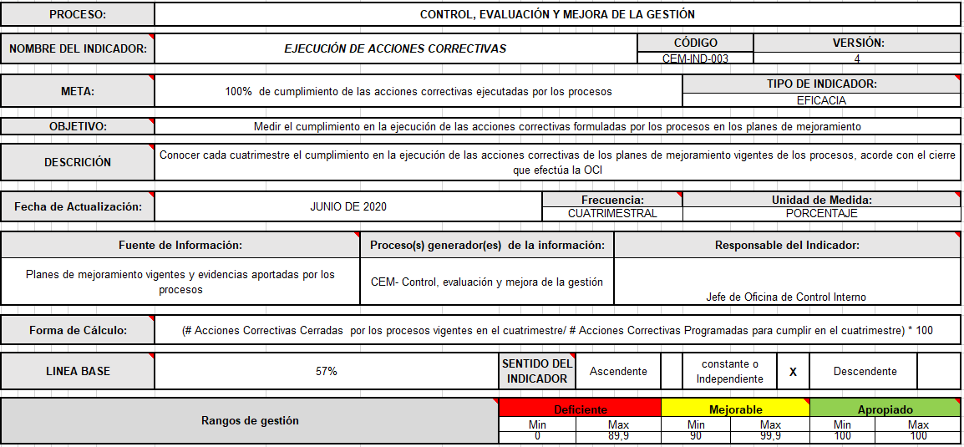
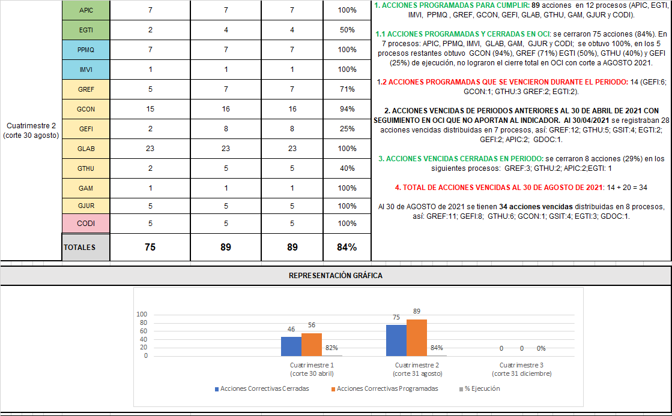

Fuente. Indicador reportado por OCI a la OAP.

Se observa que los (12) procesos que tenian acciones programadas, obtuvieron los siguientes rangos de gestión:

- Siete (7) cumplieron al 100% APIC, PPMQ, IMVI, GLAB, GAM, GJUR y CODI, con un rango de gestión apropiado,
- Uno (1) cumplió al 94% GCON, con un rango de gestión mejorable,
- Los restantes cuatro (4) con el 71%, 50%, 40% y 25% GREF, EGTI, GTHU y GEFI, respectivamente; con un rango de gestión deficiente.

Para el segundo cuatrimestre en la medición del indicador CEM-IND-003 EJECUCIÓN DE ACCIONES CORRECTIVAS, se logró el 84% de cumplimiento de las acciones formuladas, con respecto al 82% que se alcanzó en el primer trimestre y al 79% si se compara con el mismo periodo en la vigencia pasada.

- Conclusiones

En el marco de roles que le asignan las normas vigentes a las Oficinas de Control Interno-OCI, producto de la gestión de todos los procesos y del análisis de la información que fue puesta a disposición de esta oficina se concluyó que:

- De los planes de mejoramiento por procesos en seguimiento 2016, 2018, 2019, 2020 y 2021, de un total de 399 acciones correctivas formuladas se han cerrado 352, 21 están abiertas y 26 incumplidas.

Gráfico 6. Estado acciones planes de mejoramiento por procesos producto de auditorías internas OCI

Fuente: Archivos OCI – UAERMV, a partir de consolidado seguimiento a planes de mejoramiento

Con respecto al trimestre anterior se observa una leve disminución en las acciones incumplidas, pasando de 28 a 26.

- En el III trimestre 2021, se logró el cierre de 69 acciones correctivas de planes de mejoramiento producto de auditorías internas efectuadas por la OCI, en 12 procesos, así:

- (14) acciones del Proceso Intervención de la Malla Vial.
- (13) de Atención a Partes Interesadas y Comunicaciones-APIC componente comunicaciones
- (11) de Estrategia y gobierno TI-EGTI,
- (6) acciones de Gestión de Recursos Físicos,
- (6) de Gestión del Talento Humano,
- (5) de Gestión Financiera,
- (5) de Control Disciplinario Interno,
- (3) de Gestión Juridica,
- (2) de Gestión del Talento Humano – componente SST,
- (2) de Producción de Mezcla y Provisión de Maquinaria y Equipo
- (1) de Gestión Documental
- (1) de Gestión de Servicios e Infraestructura Tecnológica

- Las 26 acciones incumplidas en los planes de mejoramiento por procesos corresponden a los siguientes procesos:

- (10) Gestión de Recursos Fisico,
- (3) Gestión Financiera,
- (3) Gestión de Servicios e Infraestructura tecnológica,
- (3) Estrategia y Gobierno de TI,
- (2) Gestión del Talento Humano,
- (2) Atención a Partes Interesadas,
- (2) Direccionmiento Estratégico e onnovación: 2,
- (1) Gestión Contractual.

- En el III trimestre 2021, se logró el cierre de cuatro planes de mejoramiento de los procesos:

- Gestión Documental - 2016
- Gestión del Talento Humano – 2018
- Gestión del Talento Humano componente SST - 2020
- Producción de Mezcla y Provisión de Maquinaria y Equipo producto de traslados - 2020

- Con corte al 30 de septiembre de 2021, de los planes de mejoramiento especiales en seguimiento, se han cerrado 111 acciones, se tienen 52 abiertas y 17 vencidas. En el trimestre se cerraron 24 acciones.

- Por cada plan de mejoramiento vigente, mediante correos electrónicos se dieron retroalimentaciones de los resultados a los enlaces y directivos de los procesos, con el seguimiento producto del análisis realizado por la OCI.

9. Recomendaciones

- Reportar oportunamente a la OCI, los avances de la implementación de las acciones correctivas formuladas en el Plan de Mejoramiento por procesos y especiales de acuerdo con los cronogramas establecidos trimestralmente mediante memorando 20211600044063 del 16 de marzo de 2021.

- Aportar todas las evidencias que dan cumplimiento de las acciones propuestas, con el fin de lograr el cierre efectivo y eficiente de cada una de las acciones.

- Los responsables de la implementación de las acciones correctivas deben identificar con anterioridad cuando no se logre el cumplimiento de la acción en el plazo inicial y solicitar ante la OCI formalmente la ampliación de plazo con la debida justificación, con el fin de evitar el registro de incumplimientos.

- Formular acciones que logren eliminar las causas que generaron los hallazgos identificados en las auditorías y que aporten al fortalecimiento a la gestión del proceso y de la entidad; así mismo, establecer fechas de terminación acordes para su ejecución y la apropiación por el directivo responsable.

- Atender las observaciones remitidas mediante correos electrónicos a cada directivo y enlace con el seguimiento realizado por la Oficina de Control Interno al avance reportado por los procesos correspondiente al segundo trimestre del 2021.

- Continuar trabajando en la apropiación por cada proceso del concepto institucional del indicador cuatrimestral CEM-IND-003 EJECUCIÓN DE ACCIONES CORRECTIVAS, con el fin de lograr un rango de gestión apropiado con el 100% de cumplimiento.

Acatando la Ley de Transparencia 1712 de 2014, este informe será enviado a la Oficina Asesora de Planeación para ser publicado en la página Transparencia de la Entidad.

Esta oficina queda atenta a cualquier solicitud de aclaración o información adicional que se requiera sobre el contenido del informe.

Elaboró: Edy Johana Melgarejo Pinto – Ingeniera en Transporte y Vías – Contratista OCI

Decreto 648 de 2017 “Por el cual se modifica y adiciona el Decreto 1083 de 2015, Reglamentario Único del Sector de la Función Pública” … Artículo 17. Modifíquese el artículo 2.2.21.5.3 del Decreto 1083 de 2015, el cual quedará así: … Artículo 2.2.21.5.3 De las oficinas de control interno. Las Unidades u Oficinas de Control Interno o quien haga sus veces desarrollarán su labor a través de los siguientes roles: liderazgo estratégico; enfoque hacia la prevención, evaluación de la gestión del riesgo, evaluación y seguimiento, relación con entes externos de control…”

